第5章：

（1）“一次一密”密码：密钥串应是随机串、密钥串和明文串一样长、同一个密钥串只能在一次加密中使用。“一次一密”密码能够保证无条件安全。然而，由于明文串比较长，相应地密钥串也就比较长。将同一个密钥串分发给加密方和解密方，这就是密钥分发问题，密钥分发问题不好解决，或者说解决起来代价较大。所以，“一次一密”密码并不实用。
（2）序列密码分为同步序列密码和自同步序列密码。同步序列密码：密钥流和前面的明文流或密文流无关。自同步序列密码：密钥流和前面的明文流或密文流相关。
（3）这是个序列密码的示意图，准确地说是一个同步序列密码的示意图。通过秘密信道将一个较短的种子密钥分发给加密方和解密方。加密方和解密方分别通过密钥流生成器将短的种子密钥生成长的密钥流，两者生成的密钥流是相同的。生成的密钥流不是随机序列，而是伪随机序列，具有周期，但周期较长，一般也能通过各种随机性检测。加密方将密钥流与明文流进行按位异或，得到密文流，并通过公开信道将密文流发送给解密方。解密方将密钥流与密文流进行按位异或，恢复出明文流。
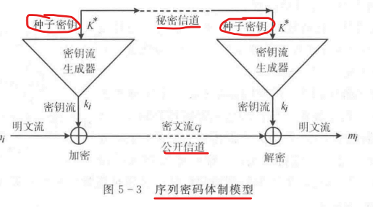

（4）线性反馈移位寄存器就可以作为密钥流生成器，可以把初始状态视为种子密钥，生成的伪随机序列就是密钥流。这种题得会：
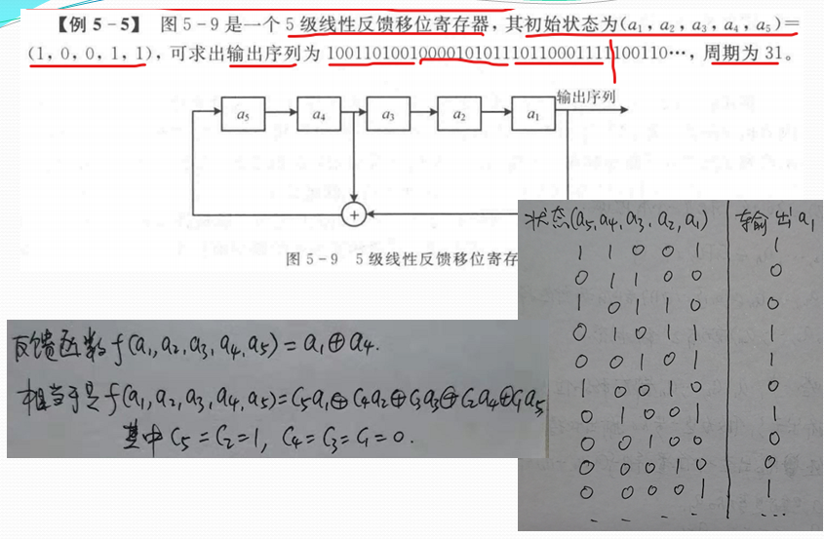

第6章：

（1）对称密码包括分组密码和序列密码等，加密方和解密方需要拥有一个同样的密钥。怎么把这个相同的密钥分发给加密方和解密方？这就是密钥分发问题。对于对称密码体制，密钥分发问题不是很好解决，它也是对称密码体制的一个短板。正是这个短板促使了人们对非对称密码体制的研究。

（2）非对称密码体制也成为公钥密码体制，或双钥密码体制。每个用户产生一对匹配的公钥和私钥。公钥公开，人人可知；私钥藏好，仅自己可知。若用户A想向用户B发送一个秘密信息m，需使用B的公钥${PK}_{B}$对m进行加密，得到密文c，并将密文c发送给B；B收到密文c后，用B自己的私钥${SK}_{B}$对密文c进行解密，恢复出明文m。典型的公钥密码算法包括RSA、ElGamal、椭圆曲线公钥密码算法等。
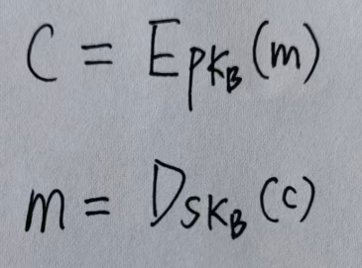

（3）对称密码体制、非对称密码体制在加解密速度和密钥分发难易程度两个方面各有什么特点？对称密码体制和非对称密码体制可以取长补短、组成“黄金搭档”，相关做法的主要思路是什么？
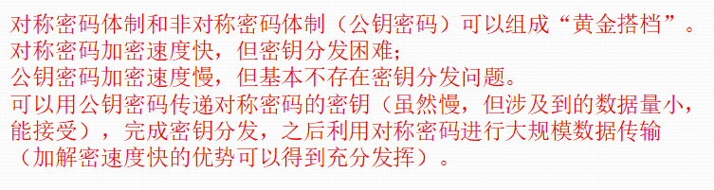

（4）大整数分解难题：
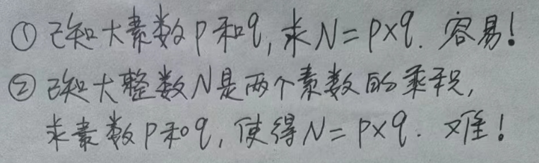
（5）离散对数难题：
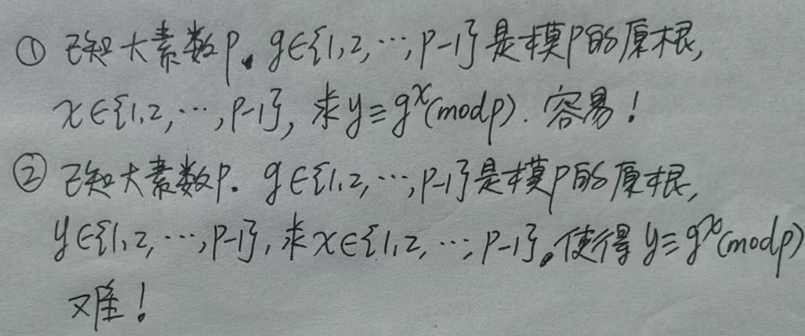
（6）椭圆曲线上的离散对数难题：
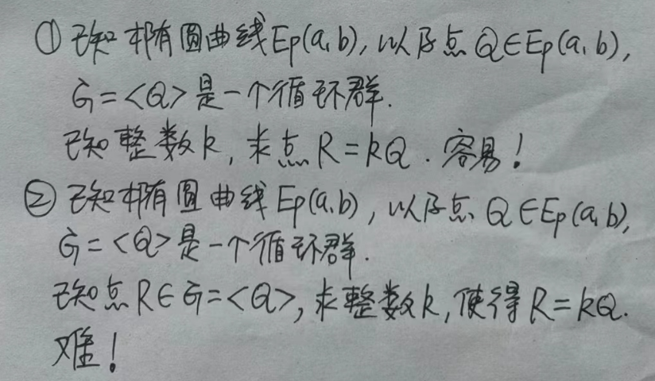

（7）简述RSA公钥加密算法的密钥生成过程、加密过程、解密过程。谁是公钥？谁是私钥？
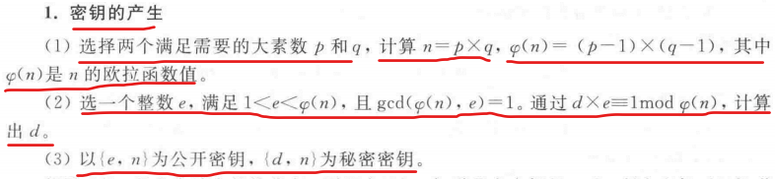
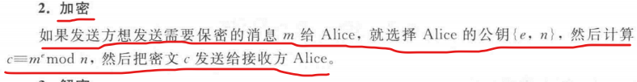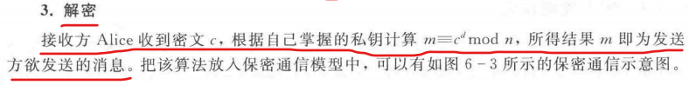
{e,n}是公钥，d是私钥。

（8）这种题得会：
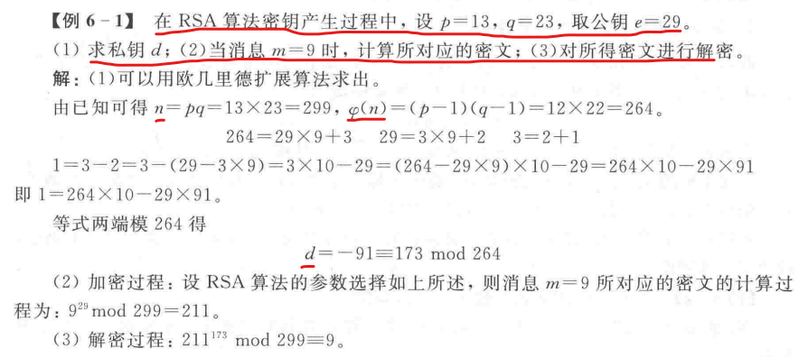

（9）简述ElGamal公钥加密算法的参数生成过程、加密过程、解密过程。谁是公钥？谁是私钥？
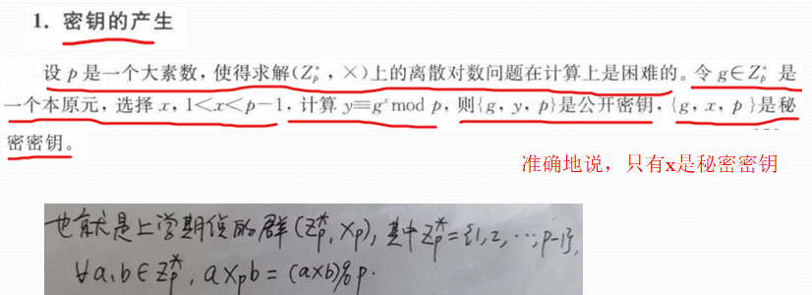
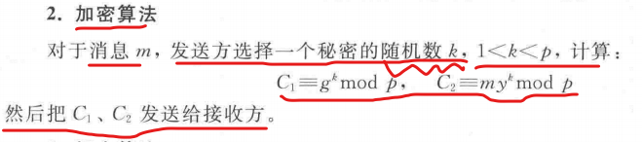
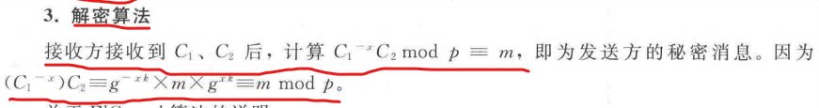

（10）求有限域上椭圆曲线上的点，这种题得会：
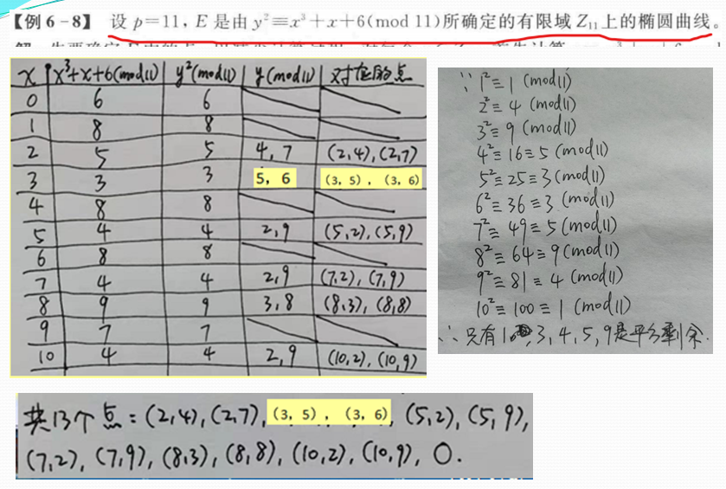

（11）简述椭圆曲线公钥加密算法的参数生成过程、加密过程、解密过程。谁是公钥？谁是私钥？
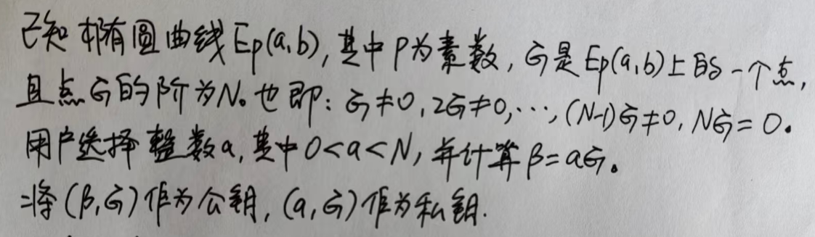
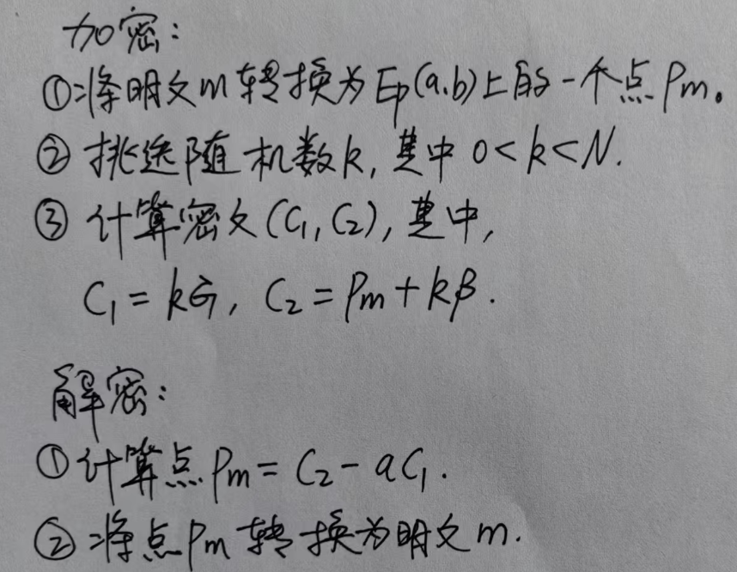

（12）和RSA、ElGamal相比，椭圆曲线公钥密码算法的优势是什么？
为了达到同样的安全强度，RSA、ElGamal所需的密钥长度较长，而椭圆曲线公钥密码算法所需的密钥长度较短。因此，在一些存储和容量受限的应用中，椭圆曲线公钥密码算法更有优势。

（13）在本课程中，我们学习了两个中国国密算法。分组密码方面的国密算法叫SM4。公钥密码方面的国密算法叫SM2。公钥密码方面的国密算法SM2用到了椭圆曲线知识，它的安全性是基于椭圆曲线上的离散对数难题。

（14）为什么说ElGamal公钥加密算法是非确定性算法？ 其他公钥密码算法呢？
在加密过程中需要使用一个随机数k。明文确定、加密密钥（公钥）确定，密文并不能唯一确定（由于选用的随机数k不同，同一个明文可能被加密成不同的密文）。
类似地，椭圆曲线公钥密码算法也是非确定性算法。RSA则是确定性算法，明文确定、加密密钥（公钥）确定，密文唯一确定。

（15）为什么说ElGamal公钥加密算法存在信息扩展？RSA呢？
在密文（$C_{1}$，$C_{2}$）中，$C_{1}$和$C_{2}$都和模数P是一个量级的，明文m和模数P是一个量级的。因此，密文大致是明文的两倍，存在信息扩展。
RSA则不存在信息扩展，密文和明文一样长。

